**Trabajo Práctico: Validación de formularios utilizando React, TypeScript y YUP**

Renzo Di Laudo – Comisión 3

**Capturas de pantalla del diseño de la aplicación**

* Vista general del formulario con estilos aplicados:

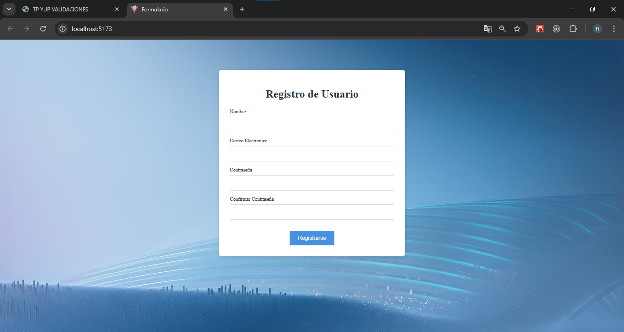

**Capturas del funcionamiento de la aplicación**

* **Formulario mostrando errores al escribir datos incorrectos:**

1. Todos los datos obligatorios

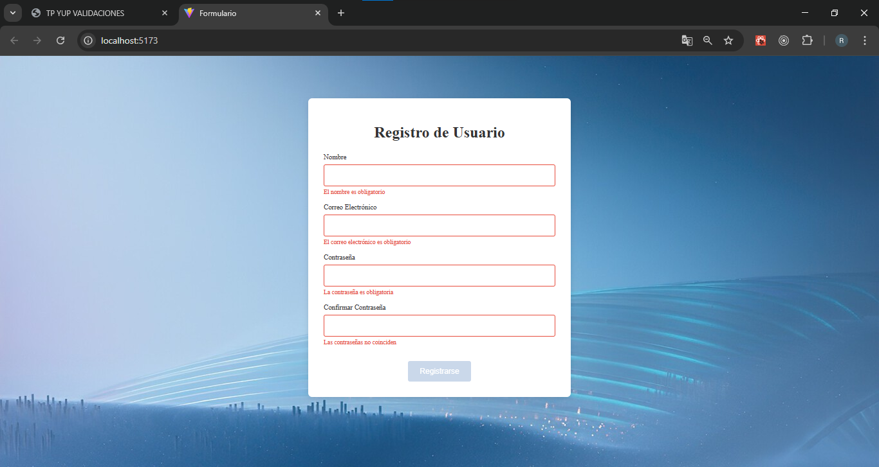

1. Datos incorrectos e incompletos

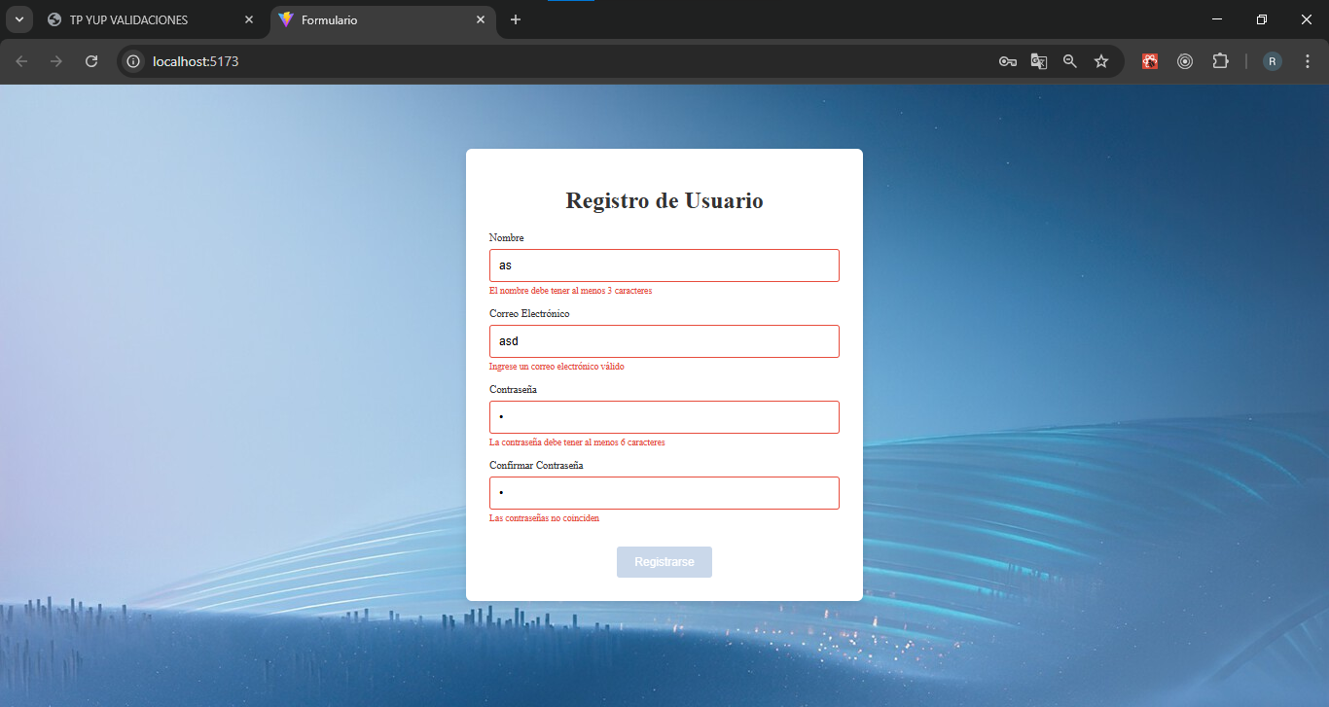

* **Validaciones escritas mientras se escribe:**

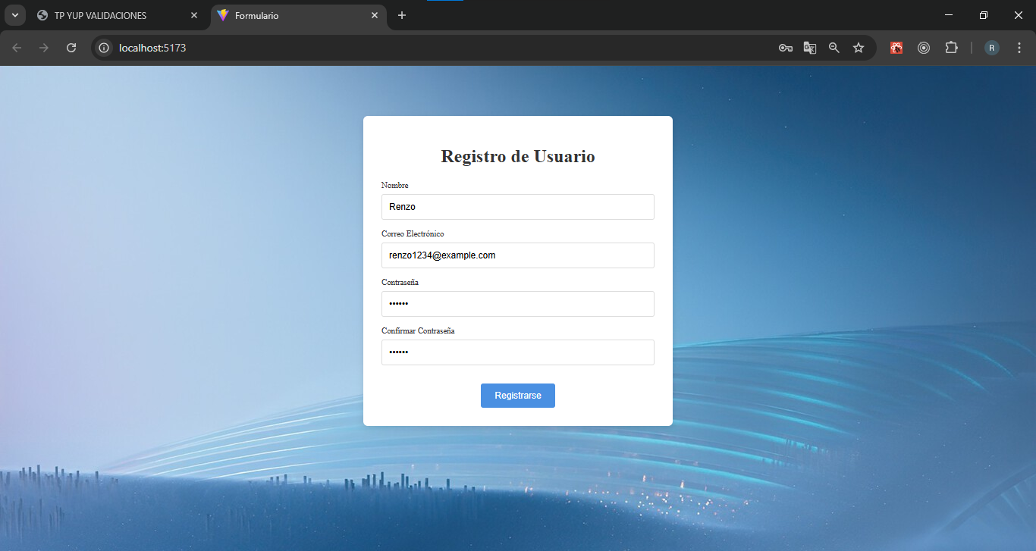

* **Alerta de éxtito:**

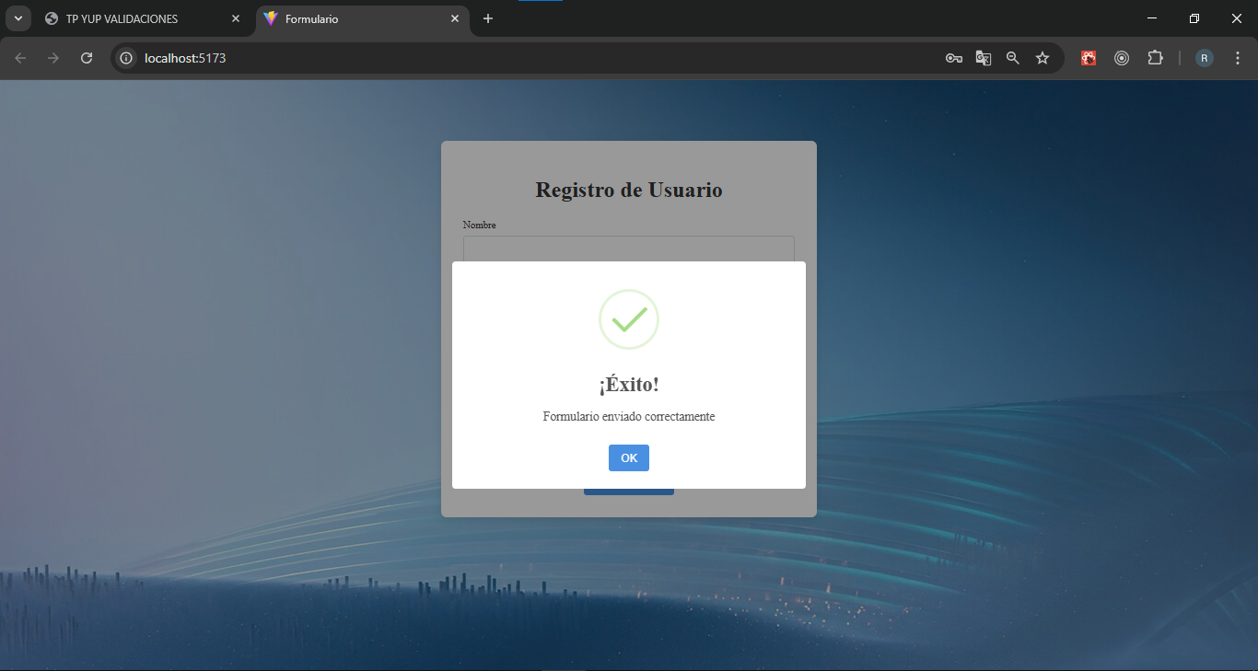

**Link a repositorio de github:** [**https://github.com/Renchu109/Metodologia**](https://github.com/Renchu109/Metodologia)